Tillsynsbegäran – information om höga naturvärden i avverkningsanmälan A 42503-2023 i Bergs kommun
Detta dokument behandlar höga naturvärden i avverkningsanmälan A 42503-2023 i Bergs kommun. Denna avverkningsanmälan inkom 2023-09-11 och omfattar 9,0 ha.
Vi begär härmed att Skogsstyrelsen fattar beslut enligt miljöbalken som säkerställer att skogens höga naturvärden bevaras samt säkerställer att EU-lagstiftning efterlevs och att artskyddsbrott förhindras. Vi önskar även ta del av de ställningstaganden och beslut som myndigheterna meddelar till följd av aktuell avverkningsanmälan och föreningens inlaga (se 34 § förvaltningslagen).
Nedan beskrivs fynd av naturvårdsarter som gjorts i det avverkningsanmälda området.

Naturvårdsarter
I avverkningsanmälan har följande 11 naturvårdsarter hittats: fläckporing (VU), gräddporing (VU), blanksvart spiklav (NT), blå taggsvamp (NT), blågrå svartspik (NT), dvärgbägarlav (NT), gränsticka (NT), gäckporing (NT), kolflarnlav (NT), nordtagging (NT) och stuplav (S). Av dessa är 10 rödlistade. För rödlistade arter har rödlistekategorin angivits inom parentes. Arter som är signalarter enligt Skogsstyrelsen har markerats med (S).
De påträffade naturvårdsarterna är ett tydligt kvitto på att detta rör sig om en skog med höga naturvärden. I Figur 1 visas en karta över det avverkningsanmälda området, där samtliga fyndplatser för naturvårdsarter som finns registrerade på Artportalen har markerats.
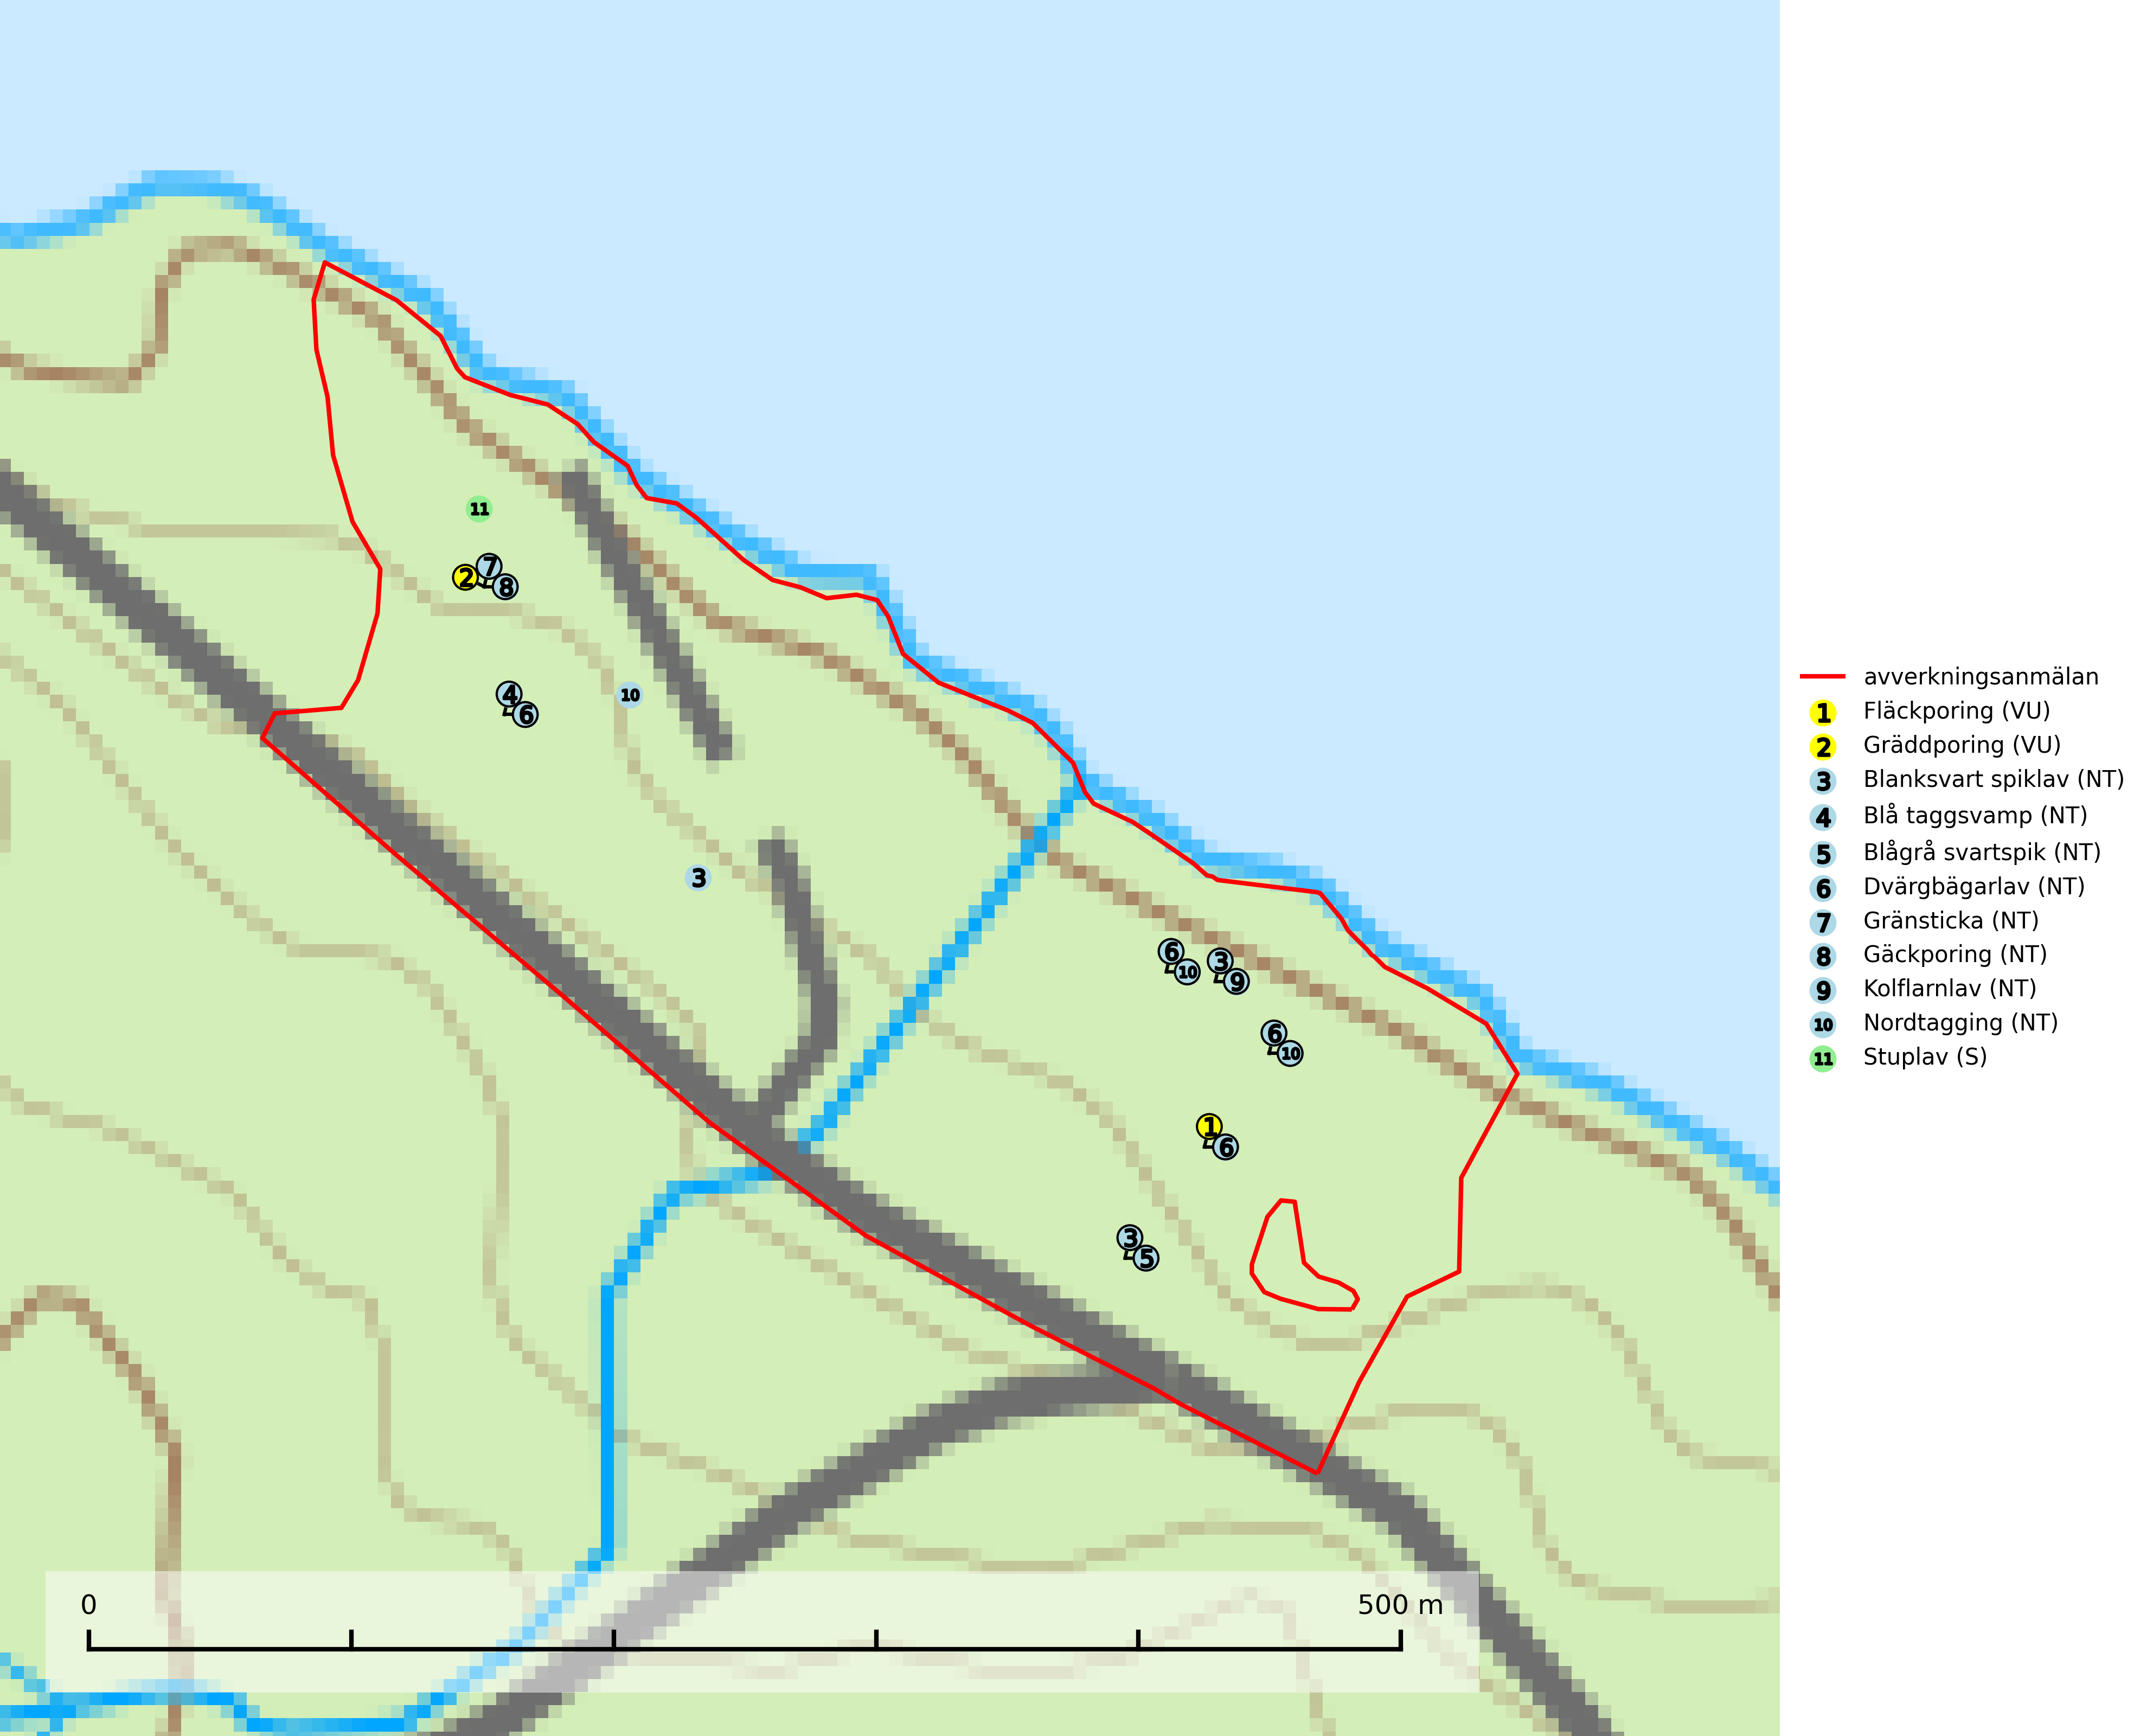
Figur 1. Fyndplatser för naturvårdsarter i det avverkningsanmälda området (röd linje). Markörer utan svart kant är placerade på fyndplatsen. Markörer med svart kant är placerade vid sidan av fyndplatsen och har ett svart streck som visar fyndplatsens exakta position. Kartans mittpunktskoordinat är N 6962374, E 427185 i SWEREF 99 TM.
Blanksvart spiklav (NT) förekommer på torr, hård, gammal kärnved men även på äldre ytved av tall i naturskogsartade bestånd med begränsad brandpåverkan och ostörd hydrologi. Skogsbruksåtgärder på eller i närheten av lokaler med blanksvart spiklav utgör ett hot. Naturskogsartade öppna tall- och barrblandskogar med blanksvart spiklav indikerar höga biologiska värden och bör bevaras (SLU Artdatabanken, 2024).
Blågrå svartspik (NT) växer på torr, hård ved av gamla, solbelysta torrakor, högstubbar av tall och grova döda grenar på levande tallar i öppna bestånd av naturskogskaraktär. Nästan alltid rör det sig om tjärrika torrträd och högstubbar (töreved, keloträd) som kan vara en bra bit över hundra år, i vissa fall sannolikt hundratals år gamla. Skogsbruk är idag det allvarligaste hotet. Ett långsiktigt hot är att nybildningen av gamla torrakor och högstubbar är en långsam process vilken ofta är beroende av skogsbrand. Nytt substrat bildas numera sannolikt nästan inte alls då antalet naturliga skogsbränder har minskat drastiskt på grund av effektivare brandbekämpning. Döda träd som lämnas efter avverkning är inte lämpliga för arten, eftersom dessa träd inte varit utsatta för skogsbrand och bildat tjärrik ved. Skogsbruksåtgärder på eller i närheten av växtplatserna bör undvikas. Naturskogsartade skogar med förekomst av arten indikerar höga biologiska värden och bör bevaras. Blågrå svartspik har en mycket begränsad utbredning utanför de nordiska länderna varför dessa länder har ett speciellt ansvar för arten (SLU Artdatabanken, 2024).
Blå taggsvamp (NT) är en karaktärsart i såväl örtrika kalkbarrskogar som i torra sandtallskogar där det föreligger gammal skog med långvarig trädkontinuitet. Är sällsynt och mycket kravfull i södra och mellersta Sverige. Den hotas främst av skogsavverkning och tycks försvinna efter slutavverkning, markberedning och plantering. I kalkgranskogar verkar arten vara mycket känslig. Granskogar med arten bör formellt skydddas (SLU Artdatabanken, 2024; Nitare & Skogsstyrelsen, 2019).
Dvärgbägarlav (NT) förekommer över hela Sverige på gammal hård ved, huvudsakligen på tall men i södra Sverige även på ek. Veden utgörs framförallt av grova stubbar, lågor och grenar. Substratet har blivit sällsyntare och nybildning av substrat sker bara i begränsad omfattning. Arten hotas av att grova lågor blir allt sällsyntare i dagens kulturskogar samt att nybildningen av lämpliga substrat går mycket långsamt. En riklig tillgång på gamla tall- eller eklågor måste säkerställas på artens lokaler (SLU Artdatabanken, 2024; Nitare & Skogsstyrelsen, 2019).
Fläckporing (VU) är en mycket bra signalart som visar på tallnaturskogar med höga naturvärden. Den är placerad högst upp i Skogsstyrelsens värdepyramid för bedömning av skog med höga naturvärden och indikerar områden som är mer eller mindre opåverkade av skogsbruk och där det funnits en kontinuitet av tallågor i olika nedbrytningsstadier. För att på lång sikt bibehålla livskraftiga populationer i ett område behövs troligen större skyddade områden som tillåter att man upprätthåller en naturlig branddynamik (SLU Artdatabanken, 2024; Nitare & Skogsstyrelsen, 2019).
Gräddporing (VU) växer nästan enbart i urskogsartad barrskog på gamla, kraftigt murkna, grova och mossbelupna tallågor i något fuktiga och skuggiga lägen. Arten är placerad högst upp i Skogsstyrelsens värdepyramid för bedömning av skog med höga naturvärden och indikerar gamla och relativt orörda tallnaturskogar med höga naturvärden där det under låg tid kontinuerligt funnits inslag av grova tallågor. För att på sikt hejda artens vikande trend behöver merparten av gräddporingens nu kända växtplatser undantas från skogsbruk (SLU Artdatabanken, 2024; Nitare & Skogsstyrelsen, 2019).
Gränsticka (NT) är en mycket bra signalart inom hela sitt utbredningsområde. Den är huvudsakligen knuten till restbestånd av barrnaturskog och förekommer med ett tydligt optimum i orörda eller måttligt påverkade gamla granskogar där det föreligger långvarig kontinuitet av grov död ved. Lokaler som hyser arten, speciellt i mellersta och södra Sverige, bör undantas från skogsbruk (SLU Artdatabanken, 2024; Nitare & Skogsstyrelsen, 2019).
Gäckporing (NT) är en brunrötande vedsvamp som i Sverige mest tycks förekomma i talldominerad skog med mycket ved i olika nedbrytningsstadier, helst senvuxen tallved. Arten hotas främst av slutavverkning och av den minskande tillgången på död ved i de brukade skogarna (SLU Artdatabanken, 2024).
Kolflarnlav (NT) är brandberoende och växer nästan uteslutande på kolad hård kärnved av tall. Etableringen verkar ske först 100–300 år efter brand och nytt substrat nybildas i mycket begränsad omfattning. Avverkning av tallskog av naturskogskaraktär med spår av återkommande bränder är ett hot och mängden lämplig ved att växa på för arten minskar dels på grund av naturlig nedbrytning men framförallt på grund av att det förstörs i samband med slutavverkningar, gallringar och markberedning. Såväl kolflarnlav som mörk kolflarnlav har glänsande bålfjäll och förekommer främst i tall- och blandbarrskogar av naturskogskaraktär med spår av återkommande bränder. Skogar som dessa hyser höga biologiska värden och bör skyddas (SLU Artdatabanken, 2024).
Nordtagging (NT) växer främst på tallågor av grövre dimensioner och påträffas huvudsakligen i äldre skog som inte kalavverkats. Nordtaggingen missgynnas av att områden med äldre tallskog har minskat starkt. Bekämpning av skogsbränder, samtidigt som skogsbruket omvandlar naturligt glesa tallbestånd till likartade och betydligt tätare bestånd, har missgynnat arten. Bristen på gamla tallågor utgör på sikt ett allvarligt hot och återskapandet av lämpliga biotoper tar mycket lång tid. Områden med olikåldriga bestånd av tall och med stort inslag av äldre träd bör undantas från skoglig produktion (SLU Artdatabanken, 2024).
Stuplav är en mycket bra signalart i hela sitt utbredningsområde och förekommer nästan enbart i skogsmiljöer med höga naturvärden. Den indikerar långvarig förekomst av gamla lövträd och miljöer med konstant hög luftfuktighet. I skogar med suboceaniskt klimat finns det en mycket sällsynt parasit, njurlavsknapp Pletocarpon nephromeum (EN), som växer på stuplav (SLU Artdatabanken, 2024; Nitare & Skogsstyrelsen, 2019).

